1. 创建项目

npx react-native init kgeApp

1. 搭建页面路由（react-navigation）

安装代码：

yarn add react-native-reanimated react-native-gesture-handler react-native-screens react-native-safe-area-context @react-native-community/masked-view @react-navigation/stack

1. 安装后跑demo，可能出现报错



解决：重装依赖（2中引入的库）检查sdk tools是否完全（sdk manager可能出现闪退问题，重新安装即可），重启电脑再次运行成功。

1. 莫名报错问题

在确认代码无误的情况下出现的各种问题均可以通过reload解决

1. 为用户登录窗口的输入ui，添加react-native-elements库以及相关的react-native-vector-icons
2. 为使用5，额外进行配置（记得重启）：

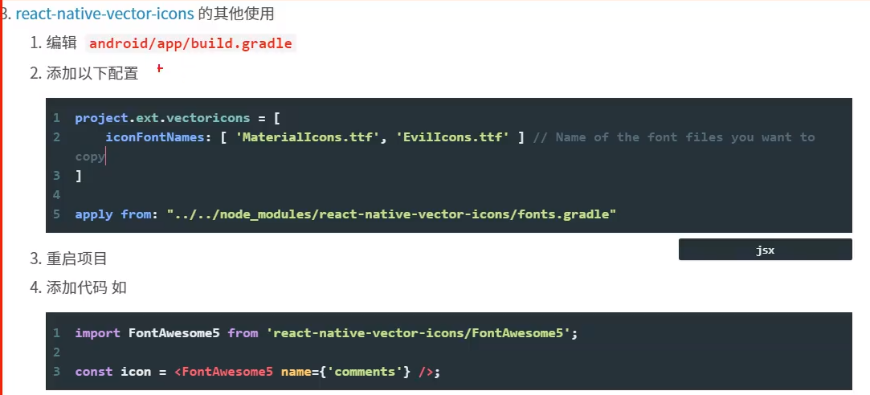

1. 为使用按钮ui组件，安装依赖react-native-linear-gradient(颜色渐变组件)
2. 在启用调试时(yarn android)，有时出现无法载入脚本，与服务端失去连接的问题，问题在于node 被关闭或崩溃了。

更换使用的电脑usb口可能解决这一问题。

也可能是react-native-linear-gradient安装造成的node版本不匹配

最终解决：重复多次使用yarn android启动即可（谜之问题）

1. 使用过程中，标签之间的空格可能会被误识别为文本，建议删除或刷新
2. 为优化验证码输入框，安装依赖react-native-confirmation-code-field
3. 切换页面方法：使用nav作为路由，将页面登记在nav文件中，在分页面中使用this.props.navigation.navigate(“页面名称”)指令进行跳转